**بسمه تعالی**

**راهنمای ایمنی**

**علایم، نشانه ها و موانع**

|  |  |  |  |  |
| --- | --- | --- | --- | --- |
|  | **تهيه كننده** | **تائيد كننده** | **تصويب كننده** | مهر کنترل مستندات |
| نام و نام خانوادگي | **دکتر موسی جباری مهندس بهزاد قدیم پور** |  |  |
| سمت سازماني | **دانشکده HSE دانشگاه علوم پزشکی شهید بهشتی** |  |  |
| تاریخ و امضاء |  |  |  |

فهرست مطالب

عنوان صفحه

مقدمه 3

تعاریف و اصطلاحات 3

1. شرح مطالب راهنما 5

1-1. انواع تابلوها و علایم 5

1-2. علائم ایمنی در اطراف محل خاکریزها وگودال ها 10

1-3. جلیقه ایمنی دارای نوارهای شبرنگ 11

1-4. علائم، تابلوها و موانع ایمنی جهت ساخت وساز 12

1-5. طبقه بندی سیلندرها برای مصارف پزشکی وتنفسی 17

1-6. علامت گذاری روی سیلندرهای گاز 18

1-7. رنگ لوله های محتوی سیالات 19

1-8. سیستم شناسائی خطر 21

1-9. برگه اطلاعات ایمنی مواد شیمیائی 24

مراجع 26

پیوست: 26

# مقدمه

علائم ایمنی از روش های تکمیلی جهت کاهش حوادث به شمار می آیند و با مشخصات ویژه خود اطلاعاتی را در اختیار مخاطب در خصوص پیشگیری از حادثه ارائه می دهند ولی همواره بایستی توجه داشت که نمی توانند جایگزین اقدامات عملی برای جلوگیری از خطر باشند. با توجه به موضوع فوق در ادامه راهنمای ایمنی علایم، نشانه ها و موانع شرح داده شده است.

# تعاریف و اصطلاحات

**علائم:** تابلوهای اخطار که بصورت ثابت و یا موقت در محل مورد نظر قرارداده شده و یا الصاق می شوند.

**برچسب ها:** علائم موقتی هستند که برای دادن اخطار جهت خطرات موجود و یا بلاواسطه به قسمتی از تجهیزات و یا بخشی از سازه الصاق می شوند.

**علائم ایمنی:** علائمی هستند که توسط تابلو، رنگ، علامت نورانی یا علائم صوتی، ارتباط کلامی یا علائم ناشی از حرکت دست، توصیه ها و اطلاعاتی را در خصوص HSE ارائه می دهند.

**رنگ ایمنی:** رنگی است با مشخصات ویژه که معنا و مفهوم ایمنی از آن استنباط می گردد.

**اتيكت:** سطحي است استاندارد عموماً از جنس مقوا، پلاستيك يا ورق نازك فلزي كه معمولاً بر روي قطعه‌اي از تجهيزات يا ماشين‌آلات چسبانيده، آويزان و يا پرچ مي‌شود و براي مشخص كردن و هشدار خطر موجود يا احتمال وجود شرايط خطرناك بكار مي‌رود.

*تابلوي‌ مكمل‌:* ***تابلويي‌ فقط‌ با يك‌ متن‌ (نوشتار)،براي‌ استفاده‌ در مكاني‌ كه‌ در ارتباط‌ با موضوع‌ تابلوي‌ ايمني‌ ضرورت‌ دارد.***

**علائم کلامی:** از علائم ایمنی کلامی می توان به منظور هدایت عملیات مخاطره آمیز استفاده نمود.

**علائم و تابلوهای نورانی:** علائمی با نورپردازی داخلی که سطح آنها از موادی ساخته شده که نور از آن عبور کرده و سطح تابلو روشن و پیام واضح می شود.

علائم نوری: پیام هایی بصری است که انتشار آنها با استفاده از تابش نورهای دارای مفهوم رنگهای ایمنی صورت می گیرد و می تواند بصورت ثابت یا چشمک زن با فرکانس خاموش و روشن مختلف پیام خود را ارائه نماید.

**علائم صوتی:**  پیام های شنیداری با فرکانس های ثابت ویا متغیر است مانند آژیرخطر.

**علائم تصویری بازدارنده:** منع کننده کاری است که احتمال خطر را افزایش داده یا آن را به وجود می آورد.

**علائم تصویری اخطار دهنده:** علائمی که احتمال خطر را هشدار می دهد.

**علائم تصویری الزام کننده:** علائمی که الزام و یا اجبارکننده کار خاصی است.

**رنگ های دارای تباین:** رنگ های متضاد یا مخالف مانند رنگهای نارنجی و مشکی

**برگه ایمنی مواد شیمیایی**[1]: مستندی که اطلاعاتی را در مورد اثرات بالقوه تماس با مواد شیمیایی، نحوه ایمنی کار و نکات محیط زیست مواد شیمیایی ارائه می دهد.

**فرد راهنما:** فردی است که توسط علائم نورانی و یا تصویری وظیفه هدایت و اطلاع رسانی را به عهده دارد.

**جلیقه ایمنی**: لباسی است که توسط فرد راهنما و یا اشخاصی که در معرض برخورد وسایل نقلیه هستند پوشیده می شود.

# 1. شرح مطالب راهنما

## 1-1. انواع تابلوها و علایم

تابلوها و علائم ایمنی با رنگ هایی با مشخصات ویژه و ترکیبی از شکل هندسی و یا با اضافه نمودن متن و علائم گرافیکی برای جلب توجه سریع مخاطب به موضوعات و موقعیت های خاص و تامین سلامتی و ایمنی استفاده می گردند.

علائم تصویری بازدارنده با نشانه تصویری به رنگ سیاه روی یک دایره با زمینه سفید و حاشیه و خط مورب به رنگ قرمزمی باشند. در شکل 1 نمونه هایی از علائم تصویری بازدارنده نشان داده شده است.

|  |  |  |  |  |  |  |  |  |  |  |  |  |  |  |  |  |  |  |  |  |  |  |  |  |  |  |  |  |  |  |
| --- | --- | --- | --- | --- | --- | --- | --- | --- | --- | --- | --- | --- | --- | --- | --- | --- | --- | --- | --- | --- | --- | --- | --- | --- | --- | --- | --- | --- | --- | --- |
| |  |  |  |  |  |  |  |  |  |  |  |  | | --- | --- | --- | --- | --- | --- | --- | --- | --- | --- | --- | --- | | |  | | --- | | [Description: 7007](http://www.safetylabelsolutions.com/7007_c_119.html) | |  |   استفاده از موبایل ممنوع | |  | | --- | |  | |  | | |  | | --- | | [Description: 7004](http://www.safetylabelsolutions.com/7004_c_116.html) | | ورود افراد متفرقه ممنوع | | |  | | --- | |  | | [Description: 7005](http://www.safetylabelsolutions.com/7005_c_117.html) کشیدن سیگار ممنوع | | | |  | | --- | | [Description: 7006](http://www.safetylabelsolutions.com/7006_c_118.html) | | آتش نیافروزید | | |  | | --- | |  | |  | | |  | | --- | | [Description: 7010](http://www.safetylabelsolutions.com/7010_c_419.html) | | برداشتن حفاظ ممنوع | | |  | | --- | | [Description: 7009](http://www.safetylabelsolutions.com/7009_c_418.html) | | لمس کردن | | | |  | | --- | |  | |  | |  |  |  | |
|  |

**شکل1. نمونه هایی از علائم تصویری بازدارنده**

علائم تصویری هشدار وجود یک خطر خاص، با نشانه تصویری خطر مربوطه به رنگ سیاه روی یک مثلث با زمینه زرد و حاشیه سیاه می باشد(شکل2).

[](http://www.safetylabelsolutions.com/8001_c_20.html) [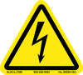](http://www.safetylabelsolutions.com/8002_c_21.html) [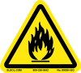](http://www.safetylabelsolutions.com/8003_c_24.html) [](http://www.safetylabelsolutions.com/8004_c_22.html)

خطر خطر برق خطر مواد آتش زا خطر میدان مغناطیسی

[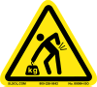](http://www.safetylabelsolutions.com/8008_c_23.html) [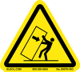](http://www.safetylabelsolutions.com/8007_c_26.html) [](http://www.safetylabelsolutions.com/8006_c_63.html) [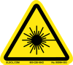](http://www.safetylabelsolutions.com/8009_c_28.html)

خطربلند کردن خطربرگشتن اجسام خطرگیر کردن بین دنده ها خطر اشعه لیزر

اجسام سنگین

[](http://www.safetylabelsolutions.com/8010_c_29.html) [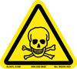](http://www.safetylabelsolutions.com/8020_c_67.html) [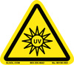](http://www.safetylabelsolutions.com/8019_c_66.html) [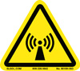](http://www.safetylabelsolutions.com/8018_c_65.html)

خطر بریدگی خطر مواد سمی خطر اشعه ماوراءبنفش خطرپرتورادیواکتیو

[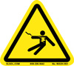](http://www.safetylabelsolutions.com/8032_c_71.html) [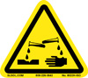](http://www.safetylabelsolutions.com/8022_c_69.html) [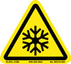](http://www.safetylabelsolutions.com/8021_c_68.html) [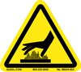](http://www.safetylabelsolutions.com/8033_c_72.html)

خطرشوک الکتریکی خطرمواد خورنده خطر یخ زدن خطر سوختگی

[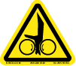](http://www.safetylabelsolutions.com/8051_c_77.html) [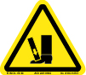](http://www.safetylabelsolutions.com/8109_c_91.html) [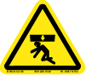](http://www.safetylabelsolutions.com/8047_c_75.html) [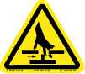](http://www.safetylabelsolutions.com/8055_c_81.html)

خطرگیرافتادن بین خطر له شدگی پا خطر له شدگی سر خطرقطع دست

غلطک ها

**شکل2. نمونه هایی از علائم تصویری هشدار وجود یک خطر خاص**

اگر الزام به انجام عملي مدنظر باشد بايستي نشانه تصويري عمل مربوطه به رنگ سفيد روي يك دايره با زمينه آبي بكار گرفته شود(شکل3).

**[](http://www.safetylabelsolutions.com/7102_c_96.html) [](http://www.safetylabelsolutions.com/7101_c_95.html) [](http://www.safetylabelsolutions.com/7114_c_108.html) [](http://www.safetylabelsolutions.com/7111_c_105.html)**

استفاده از عینک استفاده از دستکش استفاده از ماسک استفاده از گوشی

ایمنی الزامی است ایمنی الزامی است ایمنی الزامی است ایمنی الزامی است

**[](http://www.safetylabelsolutions.com/7105_c_99.html) [](http://www.safetylabelsolutions.com/7104_c_98.html) [](http://www.safetylabelsolutions.com/7116_c_110.html) [](http://www.safetylabelsolutions.com/7134_c_417.html)**

استفاده از دو نفر برای خواندن دفترچه استفاده از کلاه خواندن دستورالعمل

جابجایی الزامی است راهنما الزامی است ایمنی الزامی است تعمیرات الزامی است

**[](http://www.safetylabelsolutions.com/7133_c_416.html) [](http://www.safetylabelsolutions.com/7131_c_414.html)**

قطع منبع تغذیه وضعیت قفل

الزامی استالزامی است

**شکل3. نمونه هایی از تابلوهای الزام آور**

برای سایر اهداف نیز تابلوهایی با شکل و رنگ متفاوت مورد استفاده قرار می گیرد که در شکل های 4 و 5 و6 نمونه هایی ازآنها آورده شده است.

   

**شکل4. نمونه هایی از علائم خروج اضطراری و محل های تجمع**

 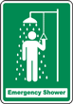 

**شکل5. نمونه هایی از علائم تصویری کمک های اولیه**

  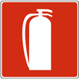

**شکل6. نمونه هایی تصویری در ارتباط با تجهیزات اطفای حریق**

## 1-2. علائم ایمنی در اطراف محل خاکریزها وگودال ها

***تركيب‌ رنگهاي‌ ايمني‌ زرد و سياه‌ به‌ صورت‌ زير ممكن است‌ براي‌ راهنمايي‌ موقتي‌ يا دائمي ‌موقعيت‌هاي‌ خطر بكار رود:***

***ـ موقعيت‌ هايي‌ كه‌ در آنجا يك‌ خطر تصادف‌، سقوط‌، لغزش‌ يا سرخوردن‌ و يا سقوط‌ اشياء‌ و اجسام‌ وجود داشته‌ باشد.***

***ـ پله‌ها، سوراخهاي‌ موجود در كف‌، و غيره‌***

استفاده از علامت زیر شامل نوارهای ممتد زرد و مشکی (یا قرمز و سفید)، در اطراف مکان های یاد شده الزامی است. در این علامت نوارها تحت زاویه 45 درجه قرار دارند و دارای اندازه های مساوی هستند.



در محل ها و شرایطی که ممکن است تابلوها دیده نشوند (مانند مکان هایی که ممکن است مه ایجاد گردد) باید از تابلوهای نوری نیز استفاده گردد.

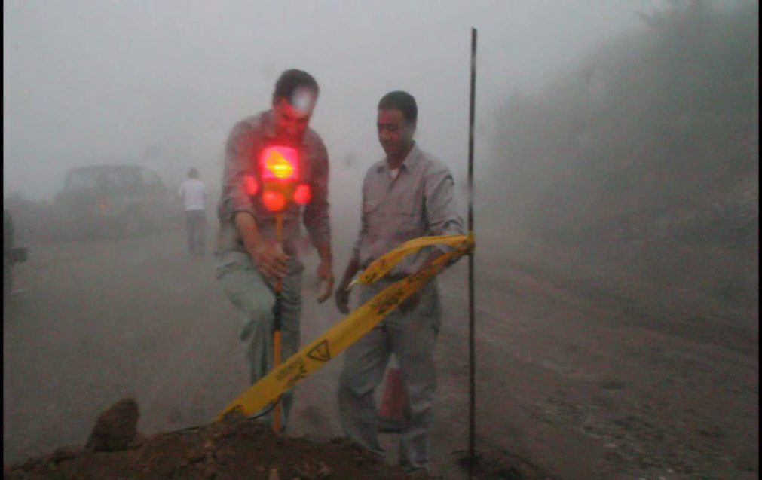

**شکل7. نصب یک نوع علامت نوری برای شرایط وجود مه که سایر علائم کاربرد ندارند**

## 1-3. جلیقه ایمنی دارای نوارهای شبرنگ

جلیقه ایمنی شبرنگ در مواردی مانند فرد راهنما برای علامت دهی و یا افرادی که در حین کار در معرض برخورد هستند مورد استفاده قرار می گیرد.

* جلیقه ایمنی بایستی دارای قابلیت دید 360 درجه باشد.
* نوارهای افقی در پایین جلیقه بایستی حداقل 5سانتی متر(2اینچ)از لبه جلیقه قرار گیرند.
* نوارهای افقی متعدد و یا نوارهای عمودی بایستی برابر با حداقل فاصله ای معادل عرض نوارها از یکدیگر مجزا باشند.

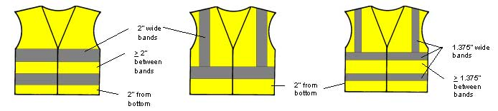

**شکل8. نمونه جلیقه ایمنی با نوارهای شبرنگ**

## 1-4. علائم، تابلوها و موانع ایمنی جهت ساخت وساز

علائم و تابلوها باید در همه مواقع، مادامی که خطرات وجود دارند در معرض دید کارگران باشند، و زمانیکه خطرات مرتفع گردیدند، نسبت به برداشتن آنها اقدام شود.

تابلو خطر دارای رنگ قرمز بعنوان رنگ غالب در قسمت بالایی تابلو، رنگ سیاه بعنوان رنگ زمینه و حاشیه و رنگ سفید در قسمت پایین که علائم کلامی در آن نوشته می شود، می باشد(شکل9).

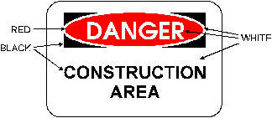

**شکل9. ویژگی تابلو خطر**

تابلوهای احتیاط بایستی تنها جهت هشدار دادن برای خطرات بالقوه و یا برای احتیاط در برابر عملیات غیر ایمن مورد استفاده قرار گیرند. علائم احتیاط دارای رنگ زرد بعنوان رنگ مشخصه هستند، کلمه احتیاط به رنگ زرد بر روی زمینه سیاه وعلائم نوشتاری اضافی به رنگ سیاه در قسمت پایین تابلو هستند(شکل10).

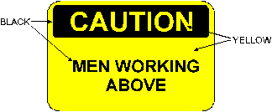

**شکل10. ویژگی تابلوی احتیاط**

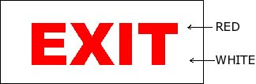علائم خروج در محل های مورد نیاز بایستی با حروف قرمز روی زمینه سفید نوشته شوند، عرض حروف اصلی بایستی حداقل 2 سانتی متر باشد(شکل11).

**شکل11. ویژگی علائم خروج**

علائم راهنمای ایمنی در مکان های مورد استفاده بایستی دارای رنگ زمینه سفید باشند و پیام ایمنی اصلی به رنگ سفید بر روی زمینه سبز و علائم نوشتاری اضافی در قسمت پایین تابلو به رنگ سیاه روی زمینه سفید هستند.

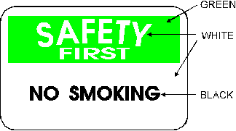

**شکل12. ویژگی علائم راهنمای ایمنی**

در علائم جهت نما کنترل ترافیک؛ علامت جهت بصورت یک پیکان به رنگ سفید در زمینه به رنگ سیاه در بخش بالائی تابلو و در بخش پایین تابلو، رنگ زمینه به رنگ سفید می باشدکه حروف اضافی به رنگ سیاه در آن نوشته می شود(شکل13).



**شکل13. ویژگی علائم جهت نمای کنترل ترافیک**

تابلوهای ترافیکی در محوطه های پروژه بایستی خوانا بوده و در مکان های خطرناک برای حفاظت کارگران مورد استفاده قرار گیرند.

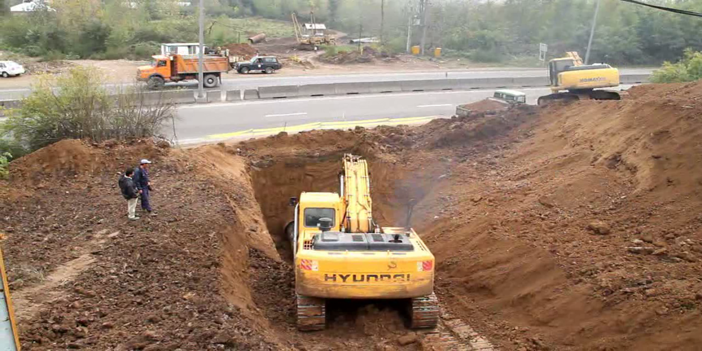

**نوار خطر زرد رنگ**

**شکل14. نمونه ای از علائم هشدار دهنده انجام عملیات گودبرداری در نصب خطوط لوله توسط شرکت مهندسی و توسعه گاز ایران برای رانندگان وسایط نقلیه**

تابلو STOP بایستی دارای رنگ زمینه قرمز با حروف و حاشیه تابلو به رنگ سفید و تابلو SLOW بایستی با زمینه نارنجی و حروف و حاشیه تابلو به رنگ سفید باشد(شکل15).



**شکل15. ویژگی تابلوهای STOP و SLOW**

برچسب های پیشگیری از حادثه بعنوان یک مفهوم موقتی برای دادن اخطار به کارگران از خطر موجود مورد استفاده قرار می گیرند، مانند ابزارها و تجهیزات معیوب و غیره؛ و از آنها نبایستی بصورت دائم و یا جانشینی برای تابلوهای پیشگیری از حادثه استفاده گردد(شکل16).

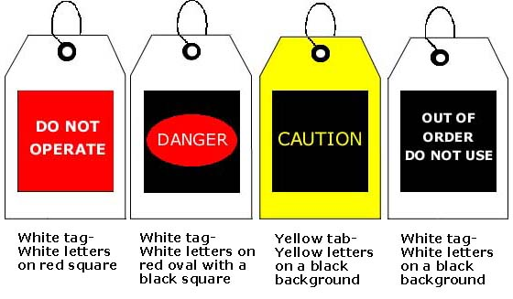

**شکل16. نمونه هایی از برچسب های پیشگیری از حادثه**

زمانیکه عملیات به نحوی هستند که تابلوها، علائم و موانع حفاظت لازم را تأمین نمی کنند و یا عملیات در مجاورت بزرگراه ها و خیابان ها می باشد بایستی از یک فرد راهنما یا روش های کنترل ترافیک دیگر استفاده گردد.

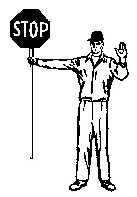

**شکل17. نحوه استفاده از فرد راهنما هنگامیکه تابلوها، علائم و موانع حفاظت لازم را تامین نکنند**

1-4-11. موانع با ارتفاع حداقل 90 سانتی متر برای هدایت رفت و آمد وسائل نقلیه و حفاظت کارگرانی که مشغول فعالیت در مجاورت بزرگراه ها و جاده ها هستند استفاده می شود.-چنانچه کارگران در شب مشغول کار می باشند موانع بایستی با تامین روشنایی لازم و یا استفاده از روش های دیگر قابل رویت باشد(شکل18).

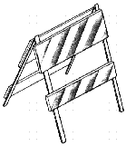

**شکل18. موانع هدایت رفت و آمد وسائل نقلیه و حفاظت کارگران**

## 1-5. طبقه بندی سیلندرها برای مصارف پزشکی وتنفسی

برای مصارف پزشکی سیلندرها دارای طبقه بندی جداگانه ای براساس رنگ هستند که در جدول1 آورده شده اند.

**جدول1. طبقه بندی سیلندرهای پزشکی براساس رنگ**

|  |  |  |
| --- | --- | --- |
| **نوع گاز** | **نوع گاز** | **رنگ** |
| هوا -20%≤O2≤23% |  | White RAL 9010  Black RAL 9005 |
| هلیوم/اکسیژن | He/O | White RAL 9010  Brown RAL 8008 |
| اکسیژن/کربن دی اکساید | O2/CO2 | White RAL 9010  Grey RAL 7037 |
| اکسیژن/نیتروژنO2<20% | O2/N | Bright green RAL 6018 |
| اکسیژن/نیتروژنO2>23% | O2/N2 | Light Blue RAL 5012 |
| اکسیژن/نیتروژن اکساید | O2/N2O | White RAL 9010  Blue RAL 5010 |

## 1-6. علامت گذاری روی سیلندرهای گاز

برای مشخص شدن محتوای سیلندرها همه آنها بایستی علامت گذاری شوند. یک نمونه علامت گذاری در شکل 19 آورده شده است. باید توجه داشت که رنگ سیلندر تنها بعنوان راهنما بوده و علامت گذاری بایستی بیان کننده محتوای سیلندر باشد.

A

G

I

E



C

D

K

F

J

B

HHا

A: نام شرکت B: آدرس شرکت سازنده C: عبارات ایمنی وخطر

D: نشانه خطر E: برچسب EC(فقط برای مواد خاص) F: شماره تجدید نظر

G: شماره EC H: نام محصول I: شماره شناسایی UN و وسیله حمل ونقل مناسب

J: اطلاعات اضافی شرکت سازنده K: شماره تلفن های اضطراری

**شکل19. نحوه علامت گذاری در سیلندرها**

## 1-7. رنگ لوله های محتوی سیالات

یکی از مواردی که می تواند باعث کاهش حوادث و پیامدهای آن شود رنگ آمیزی لوله های حاوی سیالات و آموزش آن به کارکنان می باشد. در جدول 2 نحوه رنگ آمیزی لوله ها با توجه به نوع سیال داخل آن آورده شده است.

**جدول 2. نحوه رنگ آمیزی لوله های حاوی سیالات**

|  |  |  |  |  |  |  |
| --- | --- | --- | --- | --- | --- | --- |
|  | | | **رنگ پایه** | | | **کد رنگ** |
|  | |
|  | |
| **آب** | | | | | | |
| آشامیدنی | | سبز | | | آبی تیره | |
| خنک کننده | | سبز | | | سفید | |
| تغذیه بویلر | | سبز | | | |  |  |  | | --- | --- | --- | |  |  |  | | |
| آب مقطر | | سبز | | | |  |  |  | | --- | --- | --- | |  |  |  | | |
| چیلر | | سبز | | | |  |  |  | | --- | --- | --- | |  |  |  | | |
| آب با درجه < 100°C | | سبز | | | |  |  |  | | --- | --- | --- | |  |  |  | | |
| آب با درجه > 100°C | | سبز | | | |  |  |  | | --- | --- | --- | |  |  |  | | |
| تغذیه آب داغ | | سبز | | | |  |  |  | | --- | --- | --- | |  |  |  | | |
| نیروی هیدرولیک | | سبز | | | صورتی سالمون | |
| آب خام | | سبز | | |  | |
| آتش نشانی | | سبز | | | قرمزپر رنگ | |
| **روغن ها** | | | | | | |
| سوخت دیزل | قهوه ای | | | سفید | | |
| سوخت کوره | قهوه ای | | | قهوه ای | | |
| روان کننده ها | قهوه ای | | | سبز زمردی | | |
| هیدرولیک | قهوه ای | | | صورتی سالمون | | |
| ترانسفورماتور | قهوه ای | | | قرمز خونی | | |
|  |  | | |  | | |
| **خنک کننده ها** | | | | | | |
| خنک کننده 12 | زرد اخرایی | | | آبی | | |
| خنک کننده 22 | زرد اخرایی | | | سبز | | |
| خنک کننده 502 | زرد اخرایی | | | قهوه ای | | |
| آمونیاک | زرد اخرایی | | | بنفش تیره | | |
| سایر خنک کننده ها | زرد اخرایی | | | سبز زمردی | | |
| **کاربردهای دیگر** | | | | | | |
| گازطبیعی | زرد اخرایی | | | زرد | | |
| هوای فشرده | آبی روشن | | | آبی روشن | | |
| خلاء | آبی روشن | | | سفید | | |
| بخار | خاکستری نقره ای | | | خاکستری نقره ای | | |
| فاضلاب | سیاه | | | سیاه | | |
| معبرهای الکتریکی/کانال ها | نارنجی | | | نارنجی | | |

## 1-8. سیستم شناسائی خطر

آژانس ملی حفاظت از حریق[2] در بخش 704 خود سیستمی را برای شناسائی خطرات مرتبط با مواد شیمیائی تعیین نموده است. در این سیستم شناسائی خطرات از یک شکل لوزی و کد بندی رنگ و حروف و شماره هائی که هرکدام مفهوم خاصی را بیان می نمایند انجام می شود:

* رنگ قرمز: قابلیت اشتعال (جدول3)
* رنگ آبی: خطر سلامتی (جدول4)
* رنگ زرد: وامنش پذیری (جدول5)
* رنگ سفید: خطرات ویژه مانند اکسیدکننده ها، اسیدها، موادخورنده و... (جدول6)

  
**شکل20. لوزی خطر**

**جدول3. تفسیر اعداد مربوط به قابلیت اشتعال در لوزی خطر**

|  |  |
| --- | --- |
| **درجات خطر** | **تفسیر** |
| **4** | موادی که بسرعت و یا بطورکامل در فشار و درجه حرارت معمولی محیط تبخیر می شوند یا به آسانی در هوا پراکنده می شوند و می سوزند مانند گاز پروپان |
| **3** | مایعات یا مواد جامدی که تحت شرایط دمای محیطی می توانند مشتعل شوند مانند بنزین |
| **2** | موادی که بایستی بطور ملایم گرم شوند و یا درتماس با درجه حرارت محیطی بالا قرار بگیرند تا احتراق اتفاق بیفتد مانند نفت و یا سوخت دیزل |
| **1** | موادی که قبل از اینکه احتراق اتفاق بیفتد بایستی گرم شوند مانندروغن ذرت |
| **0** | موادی که نمی سوزند. مانند آب |

**جدول4. تفسیر اعداد مربوط به خطر سلامتی در لوزی خطر**

|  |  |
| --- | --- |
| **درجات خطر** | **تفسیر** |
| **4** | موادی که در تماس های خیلی کوتاه می توانند سبب مرگ و یا صدمات ماندگار شدید گردند. |
| **3** | تماس کوتاه مدت می تواند سبب صدمات موقتی جدی و یا ماندگار گردد، حتی اگر رسیدگی های فوری پزشکی ارائه شود |
| **2** | تماس های شدید و یا مداوم اما نه مزمن می تواند سبب ناتوانی موقتی و یا آسیب های ماندگار گردد مگر اینکه اقدامات پزشکی بلافاصله ارائه گردد. |
| **1** | تماس می تواند سبب تحریک و سوزش گردد اما فقط ایجاد آسیب جزئی |
| **0** | تماس در مواقع حریق هیچگونه خطری را بیش از مواد قابل احتراق عادی ایجاد نمی کند. |

**جدول5. تفسیر اعداد مربوط به قابلیت واکنش پذیری در لوزی خطر**

|  |  |
| --- | --- |
| **درجات خطر** | **تفسیر** |
| **4** | موادی که به سهولت قابلیت منفجرشدن و یا تجزیه انفجاری را دارند و یا در درجه حرارت و فشار معمولی واکنش زاهستند. |
| **3** | موادی که جهت انفجار ویا تجزیه انفجاری نیاز به یک منبع آغازگر قوی دارند و یا بایستی قبل از تماس با منبع محرک در محیط محبوس گرم شوند یا با آب واکنش انفجاری می دهند. |
| **2** | موادی که با افزایش درجه حرارت و فشار دچار تغییر شیمیائی شدید شده، با آب واکنش شدید می دهند یا ممکن است با آب تشکیل مخلوط قابل انفجاردهند. |
| **1** | موادی که معمولاً پایدار هستند اما با افزایش درجه حرارت و فشار ناپایدار می شوند. |
| **0** | موادی که پایدار هستند و با آب واکنش نشان نمی دهند. |

**جدول6.تفسیر اعداد مربوط به خطرات ویژه در لوزی خطر**

|  |  |
| --- | --- |
| **درجات خطر** | **تفسیر** |
| Description: NOWATER2 | موادی که با آب واکنش خطرناک و غیر معمول نشان می دهند، مانند فلز منیزیم |
| **OX** | مواد اکسید کننده که می توانند باعث گسترش حریق شوند. |
| **ACID** | مواد اسیدی |
| **ALK** | مواد قلیائی |
| **COR** | مواد خورنده |
| Description: [Radiation trefoil] | مواد رادیواکتیو |

## 1-9. برگه اطلاعات ایمنی مواد شیمیائی

برگه اطلاعات مواد شیمیائی که از طریق سازندگان و سازمانهای بهداشتی ارائه می شود، برای دادن آگاهی به افراد در معرض تماس با مواد شیمیائی تهیه شده است و اطلاعاتی را در مورد اثرات بالقوه بهداشتی تماس با ماده شیمیائی، نحوه ایمنی کار و نیز اطلاعاتی در خصوص نکات محیط زیست و موارد مرتبط با حمل ونقل و نگهداری ماده شیمیائی را ارائه می دهد. MSDS قسمتی از برنامه حفاظت از خطرات مواد شیمیائی می باشد و چون حاوي اطلاعات جزيي و تخصصي ايمني و بهداشتي ويژه هر ماده شيميايي مي باشد بايد بعنوان منبع اصلي اطلاعاتي براي برنامه هاي آموزشي و مقررات كاري ايمن مورد استفاده قرار گيرد. اطلاعات مندرج در برگه MSDS شامل موارد زیر می گردد:

* نام ماده شيميايي ونامهای مترادف آن
* ترکیبات خطرناک و حدود تماس مجاز
* اطلاعات فیزیکی مانند ظاهر، بو
* خطرات حريق و انفجار، نقطه اشتعال، روشهاي جلوگیری از خطر
* خطرات سلامتی: سمیت، سرطان زائی، تماس از طريق تنفس، پوست، چشم و خوردن، آشاميدن، اثرات تماس كوتاه يا طولاني مدت با ماده شيميايي
* وسايل حفاظت فردي
* خطرات فیزیکی نظیر خورندگی، اکسیدکنندگی
* انبارداري و نگهداري ماده شيميايي
* بسته بندي، برچسب گذاري و حمل و نقل ماده شيميايي
* اقدامات ضروری در زمان ریزش و نشتی ماده
* اطلاعات واکنش زائی و اینکه آیا ماده پایدار است و از چه موادی بایستی دور نگاه داشته شود.
* علائم و نشانه های تماس (سردرد، تهوع ...) شرایط اضطراری و کمکهای اولیه
* اطلاعات زيست محيطي

برای کلیه مواد شیمیایی که در پروژه های شرکت مهندسی و توسعه گاز ایران مورد استفاده قرار می گیرد باید برگه اطلاعات مواد شیمیایی وجود داشته باشد و خلاصه ای از آن در محل کار نصب گردد.

# مراجع

1. ANSI/ISEA 107-1999 Garment Design, Availability: http:// [www.dritex](http://www.dritex). Com / docs/design_chart-by_garment_class.htm ANSI Z53.1-1967
2. Miosha-STD-1318, Michigan Occupational Safety and Health Administration, Construction safety standards, PART 22. SIGNALS, SIGNS, TAGS, AND BARRICADES, as amended April 29, 2013
3. OSHA-1926.200- 201- 202-203,1996
4. ISO 3864 -1= Graphical Symbols – Safety Colures And Safety Signs Part 1: Design Principles for Safety Signs In Workplaces And Public areas
5. British Compressed Gases Association, Technical Information Sheet , Cylinder Identification Color Coding and Labeling Requirements BS EN 1089-3, TIS NO 6: Rev 1, 2005
6. BS1710 & BS4800, Pipeline Identification Colors, 1984
7. موسسه استاندارد و تحقیقات صنعتی ایران، استاندار شماره 1618: نشانه ها, اندازه ها و طرح برای تابلوهای ایمنی، چاپ اول، 1382
8. موسسه کار و تأمین اجتماعی، مجموعه آیین نامه های حفاظت و بهداشت کار، آئین نامه علائم ایمنی در کارگاه ها، چاپ هشتم، 1389
9. دفتر امور مقررات ملّی ساختمان، مقررات ملّی ساختمان، مبحث بیستم: علائم و تابلوهای ایمنی، 1384

# پیوست

چك ليست ايمنی علائم، نشانه ها و موانع: IGEDC-020- OO- HSE- CH-1034 -00-92

1. - Material Safety Data Sheet- MSDS
2. - [National Fire Protection Agency](http://www.nfpa.org/)- NFPA